Мероприятия по антикоррупционной тематике в рамках региональной «Недели антикоррупционных инициатив» в муниципальных образовательных учреждениях МО «Старомайнский район» проведённые 16 сентября 2015

В МОУ Краснореченская средняя школа 1 сентября в 6 классе классным руководителем Кипенской Любовью Александровной проведён классный час «Дружба». Ребята познакомились с явлением коррупции: сутью, причинами, последствиями. Разъяснила понятия и дала определение.
Коррупция (от лат.corruptio-подкуп), процесс, связанный с прямым использованием должностным лицом прав, связанных с его должностью, в целях личного обогащения (подкуп чиновников и общественно- политических деятелей, дача взяток и т.д.
Объяснила , что коррупция сильна, но бороться с ней можно - давать отпор коррупционерам и взяточникам. Скоро вы станете взрослыми, вам придётся решать многие вопросы, которые ставит перед нами жизнь. Постарайтесь найти верное решение в любой ситуации, не обходя закон.
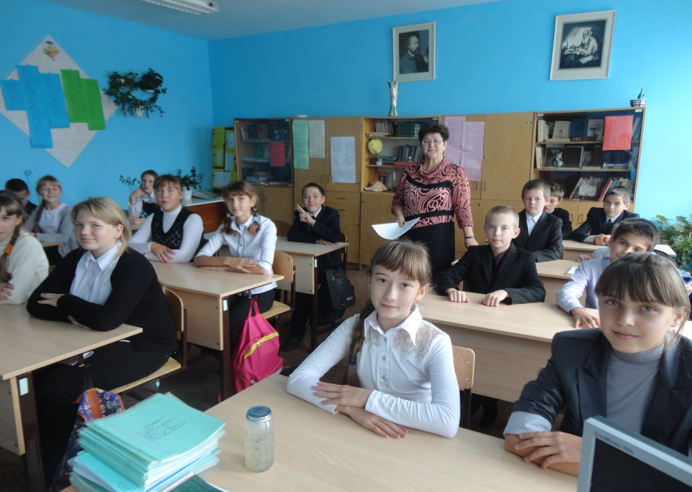
В МОУ Старомайнская средняя школа №2 В 3 классе состоялся литературный урок «Чего нет, того и хочется». Ребята обсуждали сказку А.С.Пушкина «Сказка о рыбаке и рыбке» и сделали вывод, что все, чего хочется, нужно добиваться своим трудом.
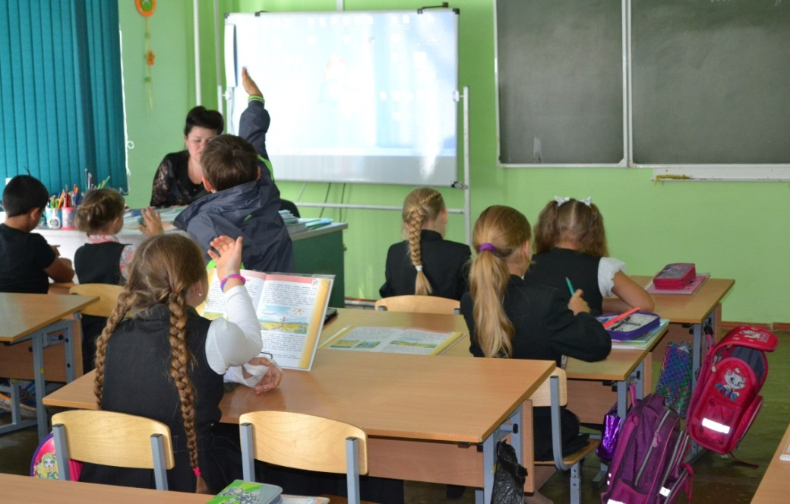
В восьмых классах прошли классные часы на тему: «Подарки и другие способы благодарности». Большинство наших соотечественников при решении своих проблем привычно руководствуются старинным принципом «не подмажешь – не поедешь»: домохозяйка «ставит бутылку» сантехнику, бизнесмен несет конверт «ответственному лицу», проштрафившийся водитель вкладывает в права купюру инспектору ГБДД, пациент «благодарит» врача и т.д. Учащиеся разбирали данные ситуации и искали причины проблем.
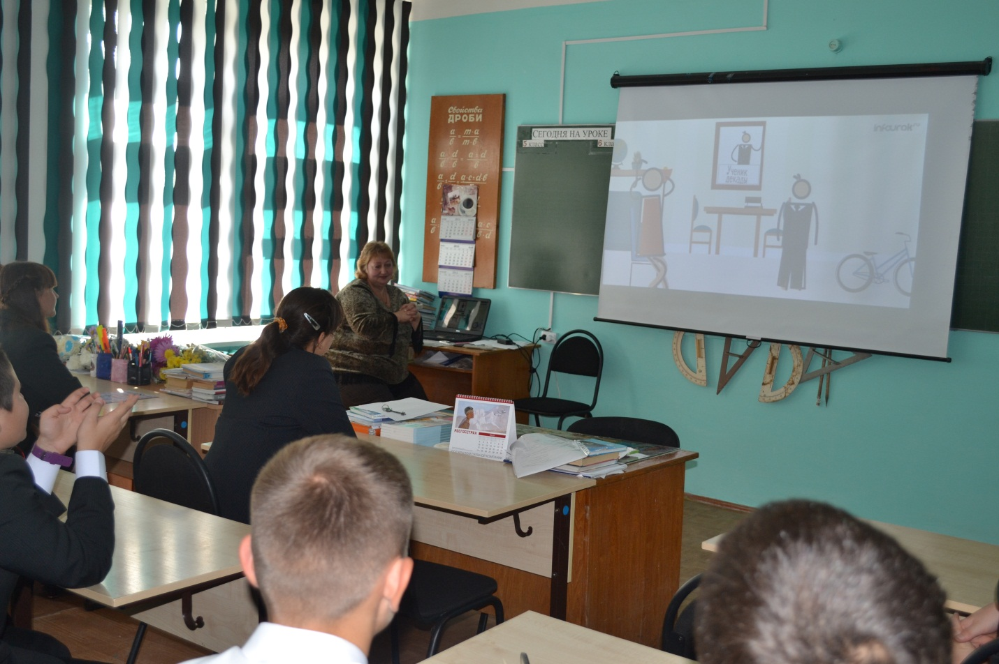
В МОУ Новиковская средняя школа 16 сентября 2015 г. у учащихся 1-4 классов прошел классный час «Без коррупции с детства». Его цель - воспитывать ценностные установки и развивать способности, необходимые для формирования у молодых людей гражданской позиции в отношении коррупции - была достигнута.
Ребята познакомились с явлением коррупции: сутью, причинами, последствиями. Демонстрировали возможности борьбы с коррупцией. Дети задавали совсем недетские вопросы:
Почему за многие бесплатные по закону услуги, мои родители вынуждены платить?
Я знаю такие случаи, когда многие не поступают в институт, потому что у них нет связей и материальной возможности.
В заключение классного часа прослушали песню О. Газманова « А как мы сможем победить!» и посмотрели мультфильм «Бизнес по-русски».
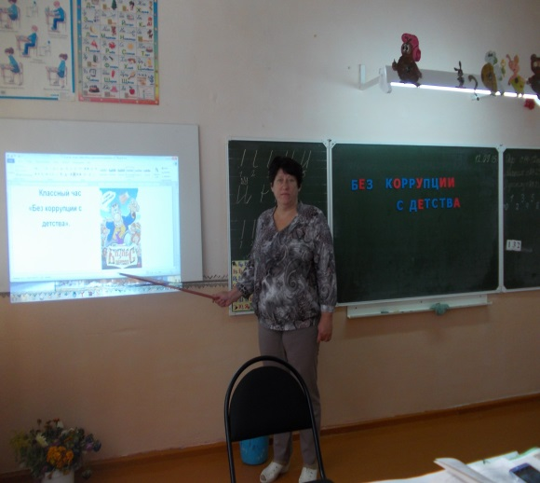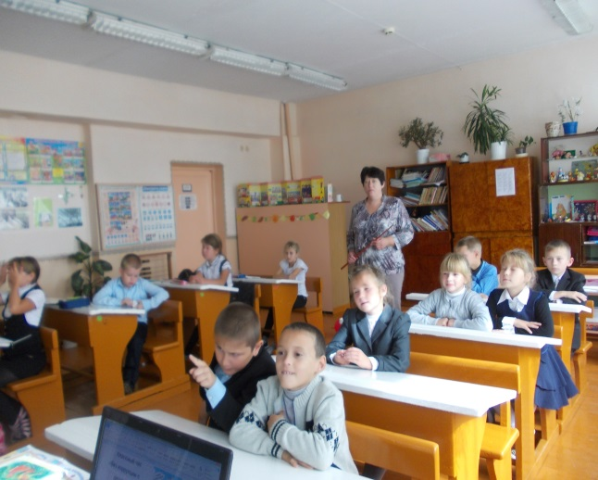

В МОУ Прибрежненская СШ 16 сентября для учащихся начальных классов была показана презентация «Каков вред от коррупции?», с целью знакомства с понятием «коррупция», причинами её возникновения и последствиями. Ребята узнали, что подкуп и взятничество, широко практикуемые в мире среди различных должностных лиц, политических деятелей - это уголовное преступление. Классные руководители рассказали учащимся о Международном дне борьбы с коррупцией, который по инициативе ООН отмечается 9 декабря, что в России в 2008 г. президентом РФ утверждён Национальный план противодействия коррупции.
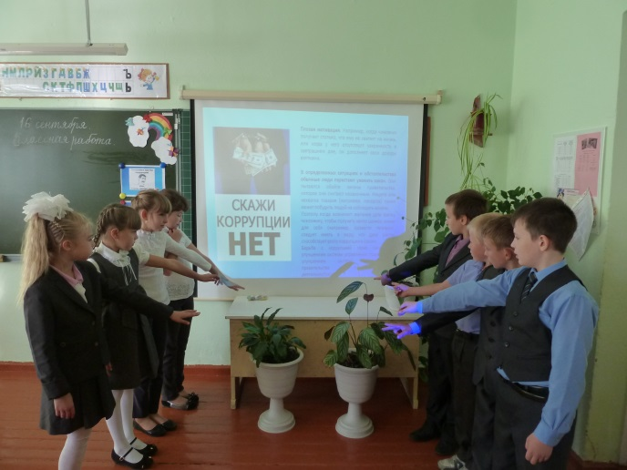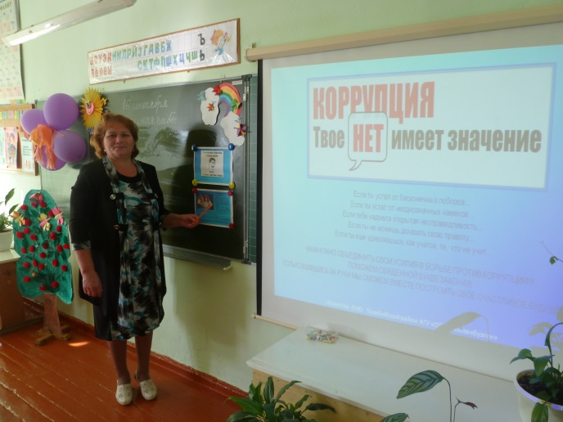
Затем дети поразмышляли над тем, откуда берётся коррупция, вспомнили народные сказки, где прослеживается подкуп и взятничество, посмотрели, к чему приводит такое поведение героев сказки. Ребятам было предложено самим придумать свои меры борьбы с ворами и коррупцией.
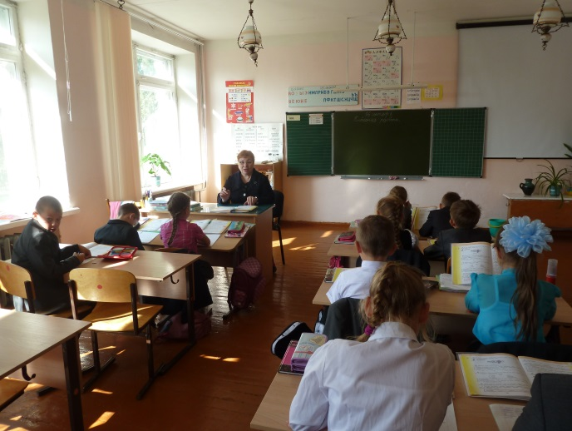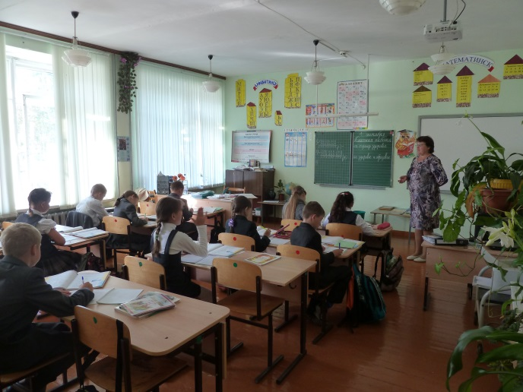
После знакомства с презентацией, детям было предложено чтение стихотворения «Размышление о вреде коррупции» по ролям, после чего они под руководством учителя обсудили стих с позиции нарушения закона.
В МОУ Старомайнская СШ №1в начальных классах 16 сентября 2015 г прошли классные часы «Не в службу, а в дружбу», «Своего спасибо не жалей, а чужого не жди»
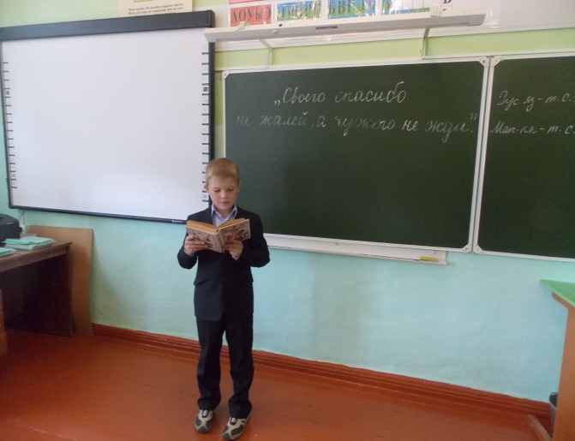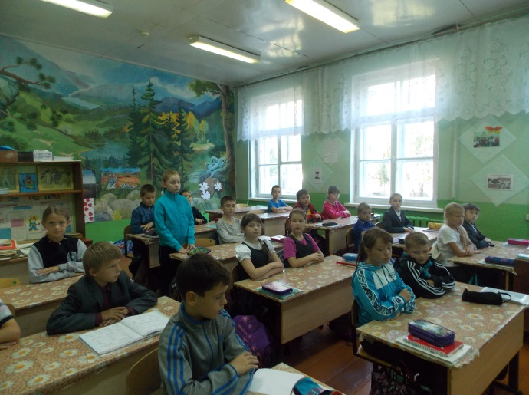
Работа по формированию антикоррупционного сознания ведётся и в начальной школе. Надо отметить , что учителя очень аккуратны подходят к проблематике , следуя принципу «Не навреди!» С младшими школьниками говорим о совести, честности, необходимости правильного поведения, о любви к Родине, ответственность за её судьбу. Понятие «коррупция» даже не употребляется. Необходимо строгий учёт возрастных особенностей учащихся. Эти мероприятия прошли очень интересно, насыщенно. Ребята высказывали свою точку зрения на актуальные и злободневные темы.
В 5-6 классах 16 сентября 2015 г – Классный час «Есть такая профессия – защищать закон и порядок» 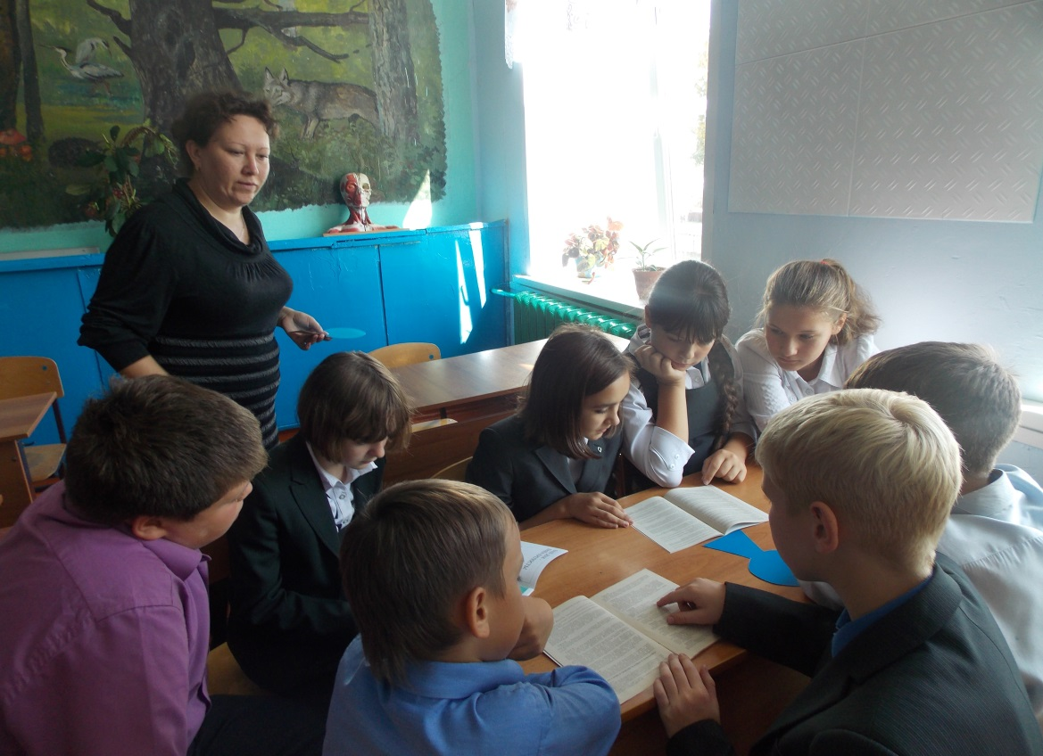
В связи с тем, что в начальной и средней школе особое внимание обращается на формирование культуры поведения и потребности в соблюдении правил, то антикоррупционное воспитание в ходе бесед, классных часов строится на анализе отношений рядовых граждан с хранителями общественного порядка. Это позволяет определить основную задачу антикоррупционного воспитания как формирование потребности в соблюдении правил.
16 сентября 2015г. в рамках антикоррупционного воспитания с учащимися 5-7 классов МОУ Русскоюрткульская СОШ проведена деловая игра «Если человек звучит гордо, то вор- это звучит…как?»
Ребята решали ситуационные задачи, разгадывали кроссворды, участвовали в конкурсе пословиц и поговорок на данную тематику и в результате пришли к единому мнению: только стыд и правда способны очеловечить человека, сблизить людей, вывести их на путь справедливости, порядка.

